EMEF PQ. BOA ESPERANÇA II.

ENGLISH ACTIVITY (período de quarentena)

Name:___________________________________________________________________________Grade: 6º ______

Teacher: Legiane.

De acordo com o texto abaixo responda as questões.

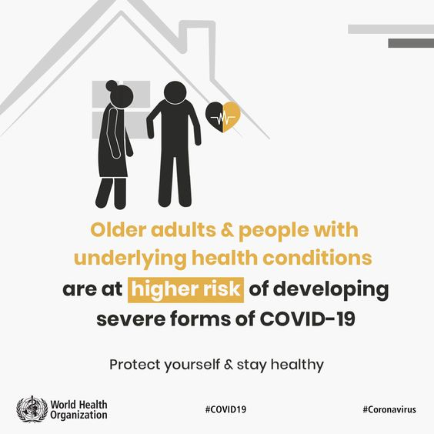

1 – What kind of text is it? (que tipo de texto é esse?)

A ( ) um verbete.

B ( ) um manual de instrução.

C ( ) um folheto informativo.

D ( ) uma entrevista.

2 - O objetivo do texto é

A ( ) pedir para as pessoas ficarem em casa.

B ( ) informar quais pessoas correm maior risco de desenvolver formas graves de Covid-19.

C ( ) orientar as crianças a ficarem longe dos avós.

D ( ) mostrar os cuidados que se deve ter no período de quarentena.

3 – Quem publicou o texto?

______________________________________________________________________________________________

4 – Retire do texto a seguinte frase em inglês: “Proteja a sua vida e fique saudável”.

_______________________________________________________________________________________________

GOOD ACTIVITY!

